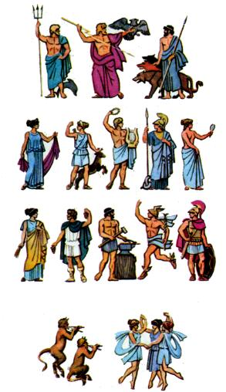
Соотнесите цифры, название богов и их предназначение.
1. | Посейдон | 1.Покровитель царства мёртвых
2. | Зевс | 2.Бог виноделия
3. | Аид | 3.Богини источников
4. | Гера | 4.Бог моря
5. | Артемида | 5.Богиня справедливой войны
6. | Аполлон | 6.Бог мужской красоты и покровитель искусств
7. | Афина | 7.Жена Зевса
8. | Афродита | 8. Богиня земли и плодородия
9. | Деметра | 9. Богиня красоты и любви
10. | Дионис | 10.Бог грома и молнии
11. | Гефест | 11.Покровитель кровожадной войны
12. | Гермес | 12.Вестник богов
13. | Арес | 13.Бог кузнецов
14. | Сатиры | 14.Населяли леса
15. | Нимфы | 15.Богиня охоты
Соотнесите цифры, название богов и их предназначение.
1. | Посейдон | 1.Бог моря
2. | Зевс | 2.Бог грома и молнии
3. | Аид | 3.Покровитель царства мёртвых
4. | Гера | 4.Жена Зевса
5. | Артемида | 5.Богиня охоты
6. | Аполлон | 6.Бог мужской красоты и покровитель искусств
7. | Афина | 7.Богиня справедливой войны
8. | Афродита | 8.Богиня красоты
9. | Деметра | 9.Богиня земли и плодородия
10. | Дионис | 10.Бог виноделия
11. | Гефест | 11.Бог кузнецов
12. | Гермес | 12.Вестник богов
13. | Арес | 13.Покровитель кровожадной войны
14. | Сатиры | 14.Населяли леса
15. | Нимфы | 15.Богини источников.
1-4
2-10
3-1
4-7
5-15
6-6
7-5
8-9
9-8
10-2
11-13
12-12
13-11
14-14
15-3

